BJH

化妆品补充检验方法
BJH 202401

化妆品中非那雄胺等
10种组分的测定

2024-1-9 发布

国家药品监督管理局 发布

化妆品中非那雄胺等10种组分的测定
（BJH 202401）

1 范围
本方法规定了化妆品中羟基氟他胺、非那雄胺、尼鲁米特、比卡鲁胺、氟罗地尔、氟他胺、环丙孕酮、醋酸环丙孕酮、度他雄胺、依立雄胺的测定方法。
本方法适用于膏霜乳类、液体类（水、油）、凝胶类、蜡基类、粉剂类化妆品中非那雄胺等10种组分的定性和定量测定。

2 原理
样品经50%乙腈超声提取后，采用高效液相色谱仪分离，质谱检测器检测。根据保留时间和特征离子对的相对丰度比定性，定量离子对峰面积定量，以标准曲线法计算含量。

3 试剂材料
除另有规定外，本方法中所用试剂均为分析纯及以上规格，水为符合GB/T 6682规定的一级水。
3.1 甲醇，色谱纯。
3.2 乙腈，色谱纯。
3.3 50%乙腈溶液：取500 mL乙腈（3.2），用水稀释至1000 mL，混匀。
3.4 甲酸，色谱纯。
3.5 0.01%甲酸溶液：取0.1 mL甲酸（3.4），用水稀释至1000 mL，混匀。
3.6 标准品：羟基氟他胺、非那雄胺、尼鲁米特、比卡鲁胺、氟他胺、环丙孕酮、醋酸环丙孕酮、度他雄胺、依立雄胺的标准品，纯度均≥98%，氟罗地尔的标准品，纯度＞95%。标准品的中文名称、英文名称、CAS号、分子式、相对分子质量、结构式详见附录A中的表A.1。
3.7标准储备溶液：称取羟基氟他胺、非那雄胺、尼鲁米特、比卡鲁胺、氟罗地尔、氟他胺、环丙孕酮、醋酸环丙孕酮、度他雄胺、依立雄胺标准品（3.6）各10 mg（精确到0.00001 g），分别置于10 mL棕色容量瓶中，用甲醇（3.1）溶解并定容至刻度，摇匀。作为羟基氟他胺等10种组分单标标准储备溶液。标准储备溶液均置于-1 8 ℃冰箱中避光保存。各组分储备溶液浓度见表1。
3.8 混合标准储备溶液：准确移取羟基氟他胺、非那雄胺标准储备溶液（3.7）各0.5 mL，尼鲁米特、比卡鲁胺、氟罗地尔、氟他胺标准储备溶液（3.7）各1.0 mL，环丙孕酮、醋酸环丙孕酮、度他雄胺、依立雄胺标准储备溶液（3.7）各2.0 mL置于同一200 mL棕色容量瓶中，用50%乙腈溶液（3.3）定容至刻度，摇匀，制成混合标准储备溶液。置于-18 ℃冰箱中避光保存。各组分标准溶液浓度见表1。
4 仪器和设备
4.1 高效液相色谱-三重四极杆质谱联用仪。
4.2 分析天平：感量0.0001 g和0.00001 g。
4.3 超声波清洗器。
4.4 涡旋混合仪。
4.5 高速离心机。
4.6 微孔滤膜：孔径为0.22 μm有机相微孔滤膜。

5 试样制备与保存
样品应按照标签标示的贮存条件进行保存。取样前，应检查封口的完整性，观察样品的性状和特征，并使样品混匀。打开包装后，应尽可能快地取出所要测定部分进行分析，取样后，应将样品进行密封保存。

6 分析步骤

6.1 筛查用混合标准溶液
准确吸取混合标准储备溶液（3.8）适量，用50%乙腈溶液（3.3）进行稀释，配制成筛查用混合标准溶液。各组分筛查用混合标准溶液浓度见表1。

6.2 空白基质提取液
称取空白试样0.2 g（精确到0.0001 g），置于20 mL具塞比色管中，自“加入50%乙腈溶液（3.3）15 mL”起与样品同法处理（6.5），作为空白基质提取液。

6.3 基质混合标准中间溶液
准确吸取混合标准储备溶液（3.8）2 mL，置于10 mL棕色容量瓶中，用空白基质提取液（6.2）稀释至刻度，摇匀，制成基质混合标准中间溶液。各组分基质混合标准中间溶液浓度见表1。

表1 非那雄胺等10种组分各溶液浓度
序号 | 组分名称 | 标准储备溶液  （mg/L） | 混合标准储备溶液（mg/L） | 筛查用混合标准  溶液  （mg/L） | 基质混合标准中间溶液  （mg/L）
1 | 羟基氟他胺 | 1000 | 2.5 | 0.005 | 0.5
2 | 非那雄胺 | 1000 | 2.5 | 0.005 | 0.5
3 | 尼鲁米特 | 1000 | 5 | 0.01 | 1
4 | 比卡鲁胺 | 1000 | 5 | 0.01 | 1
5 | 氟罗地尔 | 1000 | 5 | 0.01 | 1
6 | 氟他胺 | 1000 | 5 | 0.01 | 1
7 | 环丙孕酮 | 1000 | 10 | 0.02 | 2
8 | 醋酸环丙孕酮 | 1000 | 10 | 0.02 | 2
9 | 度他雄胺 | 1000 | 10 | 0.02 | 2
10 | 依立雄胺 | 1000 | 10 | 0.02 | 2

6.4 基质混合标准系列溶液
分别精密量取基质混合标准中间溶液（6.3）0.1 mL、0.25 mL、0.5 mL、0.75 mL、1.0 mL至10 mL容量瓶中，用空白基质提取液（6.2）配制得基质混合标准系列溶液，各组分基质混合标准系列溶液浓度见表2。基质混合标准系列溶液应现用现配。

表2 非那雄胺等10种组分的基质混合标准系列溶液浓度
序号 | 组分名称 | 基质混合标准系列溶液（mg/L）
1 | 羟基氟他胺 | 0.005 | 0.0125 | 0.025 | 0.0375 | 0.05
2 | 非那雄胺 | 0.005 | 0.0125 | 0.025 | 0.0375 | 0.05
3 | 尼鲁米特 | 0.01 | 0.025 | 0.05 | 0.075 | 0.1
4 | 比卡鲁胺 | 0.01 | 0.025 | 0.05 | 0.075 | 0.1
5 | 氟罗地尔 | 0.01 | 0.025 | 0.05 | 0.075 | 0.1
6 | 氟他胺 | 0.01 | 0.025 | 0.05 | 0.075 | 0.1
7 | 环丙孕酮 | 0.02 | 0.05 | 0.1 | 0.15 | 0.2
8 | 醋酸环丙孕酮 | 0.02 | 0.05 | 0.1 | 0.15 | 0.2
9 | 度他雄胺 | 0.02 | 0.05 | 0.1 | 0.15 | 0.2
10 | 依立雄胺 | 0.02 | 0.05 | 0.1 | 0.15 | 0.2

6.5 样品处理
称取样品0.2 g（精确至0.0001 g），置于20 mL具塞比色管中，加入50%乙腈溶液（3.3）15 mL，涡旋30 s，使分散均匀，超声20 min，静置至室温，用50%乙腈溶液（3.3）定容至刻度，摇匀，以10000 r/min转速离心5 min，吸取上清液，经0.22 μm滤膜过滤后，滤液作为供试品溶液备用（供试品溶液可根据实际浓度进行适当稀释）。

6.6 仪器参考条件

6.6.1色谱条件
色谱柱：C₁₈柱（100 mm×2.1 mm，3.5 μm），或等效色谱柱；
流动相：A为0.01%甲酸溶液（3.5），B为甲醇（3.1）。梯度洗脱程序见表3；
流速：0.3 mL/min；
柱温：25 ℃；
进样量：1μL。

表3 梯度洗脱程序
时间（min） | 流动相A（%） | 流动相B（%）
0.00 | 95 | 5
8.00 | 95 | 5
12.00 | 45 | 55
30.00 | 20 | 80
35.00 | 10 | 90
35.10 | 95 | 5
40.00 | 95 | 5

6.6.2 质谱条件
离子源：电喷雾离子源（ESI源）；
监测模式：正离子、负离子多反应监测模式（MRM），监测离子对及相关参数设定见表4。

表4 非那雄胺等10种组分监测离子对及相关参数设定
序号 | 组分名称 | 母离子（m/z） | 子离子（m/z） | CE（eV） | 监测模式
1 | 羟基氟他胺 | 291.0 | 205.0* | -24 | 负离子
1 | 羟基氟他胺 | 291.0 | 175.0 | -40 | 负离子
2 | 非那雄胺 | 373.2 | 317.2* | 26 | 正离子
2 | 非那雄胺 | 373.2 | 305.1 | 36 | 正离子
3 | 尼鲁米特 | 316.0 | 273.0* | -24 | 负离子
3 | 尼鲁米特 | 316.0 | 205.0 | -20 | 负离子
4 | 比卡鲁胺 | 429.0 | 255.0* | -16 | 负离子
4 | 比卡鲁胺 | 429.0 | 185.0 | -52 | 负离子
5 | 氟罗地尔 | 402.0 | 205.0* | -28 | 负离子
5 | 氟罗地尔 | 402.0 | 196.0 | -20 | 负离子
6 | 氟他胺 | 275.0 | 201.9* | -26 | 负离子
6 | 氟他胺 | 275.0 | 204.9 | -24 | 负离子
7 | 环丙孕酮 | 375.2 | 321.1* | 20 | 正离子
7 | 环丙孕酮 | 375.2 | 218.9 | 26 | 正离子
8 | 醋酸环丙孕酮 | 417.2 | 357.1* | 14 | 正离子
8 | 醋酸环丙孕酮 | 417.2 | 147.0 | 34 | 正离子
9 | 度他雄胺 | 529.2 | 461.1* | 40 | 正离子
9 | 度他雄胺 | 529.2 | 95.0 | 56 | 正离子
10 | 依立雄胺 | 400.2 | 344.1* | 24 | 正离子
10 | 依立雄胺 | 400.2 | 72.1 | 46 | 正离子
*为推荐的定量离子。
注：当采用不同质谱仪器时，仪器参数可能存在差异，测定前应将质谱参数优化到最佳。

6.7 定性判定
取供试品溶液（6.5）与筛查用混合标准溶液（6.1）在相同分析条件下测定，样品中如呈现定量离子对和定性离子对的色谱峰，被测组分的特征离子峰保留时间与筛查用混合标准溶液（6.1）对应的保留时间一致，且选择的监测离子对的相对丰度比与相当浓度的筛查用混合标准溶液（6.1）的监测离子对的相对丰度比的最大偏差不超过表5的规定，则可以判定样品中存在对应的组分。
表5 定性确证时相对离子丰度比的最大允许偏差
相对离子丰度（k） | k＞50% | 50%≥k＞20% | 20%≥k＞10% | k≤10%
允许的最大偏差 | ±20% | ±25% | ±30% | ±50%

6.8 定量测定
取基质混合标准系列溶液（6.4）依次测定，以待测组分的系列浓度为横坐标，待测组分的峰面积为纵坐标，进行线性回归，绘制基质标准曲线，其线性相关系数应大于0.99。
取供试品溶液（6.5）测定，将对应的定量离子对色谱峰面积代入基质标准曲线。按“7”项下公式，计算样品中待测组分的含量。

6.9 平行试验
按以上步骤，对同一样品进行平行实验测定。

6.10空白试验
除不加试样外，均按上述测定条件和步骤进行。

7 结果计算
结果按式（1）计算：
Error: Reference source not found………………………………………………(1)
式中：
ω—样品中非那雄胺等10种组分的质量分数，mg/kg；
ρ—供试品溶液中非那雄胺等10种组分的质量浓度，μg/L；
V—样品定容体积，mL；
m—样品取样量，g；
D—稀释倍数（如未稀释则为1）。
在相同条件下获得的两次独立测定结果的绝对差值不得超过算术平均值的10%。

8 精密度和准确度
多家实验室验证定量下限浓度回收率为80%～110%，相对标准偏差小于10%（n=6），中、高浓度回收率为90%～110%，相对标准偏差小于7.5%（n=6）。

9 检出限和定量限
本方法中各组分的检出限、定量下限及取样量为0.2 g时的检出浓度和最低定量浓度见表6。
表6 非那雄胺等10种组分的检出限、定量下限、检出浓度和最低定量浓度
序号 | 组分名称 | 检出限（ng） | 定量下限（ng） | 检出浓度（mg/kg） | 最低定量浓度（mg/kg）
1 | 羟基氟他胺 | 0.0015 | 0.005 | 0.15 | 0.5
2 | 非那雄胺 | 0.0015 | 0.005 | 0.15 | 0.5
3 | 尼鲁米特 | 0.003 | 0.01 | 0.3 | 1
4 | 比卡鲁胺 | 0.003 | 0.01 | 0.3 | 1
5 | 氟罗地尔 | 0.003 | 0.01 | 0.3 | 1
6 | 氟他胺 | 0.003 | 0.01 | 0.3 | 1
7 | 环丙孕酮 | 0.006 | 0.02 | 0.6 | 2
8 | 醋酸环丙孕酮 | 0.006 | 0.02 | 0.6 | 2
9 | 度他雄胺 | 0.006 | 0.02 | 0.6 | 2
10 | 依立雄胺 | 0.006 | 0.02 | 0.6 | 2

10 图谱
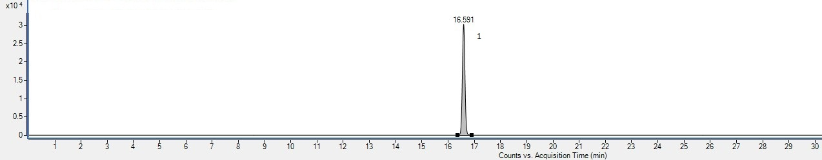

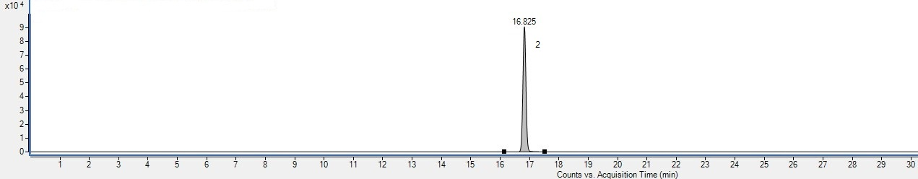

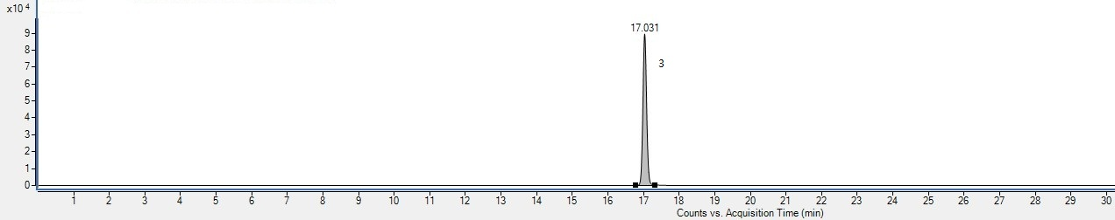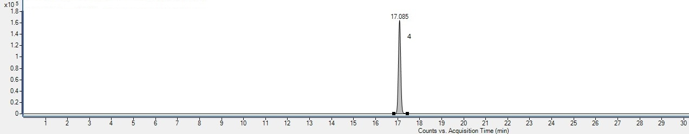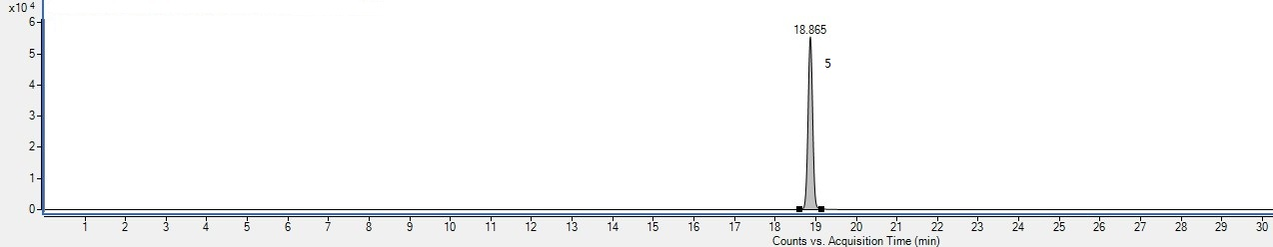
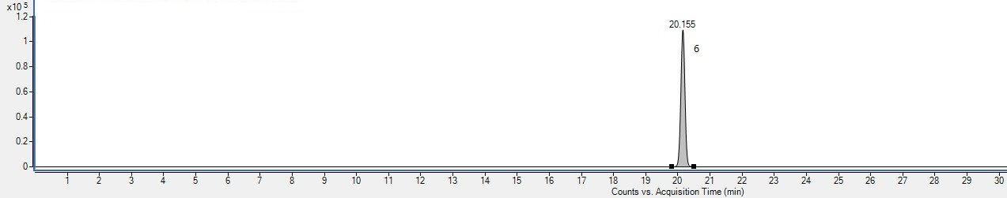

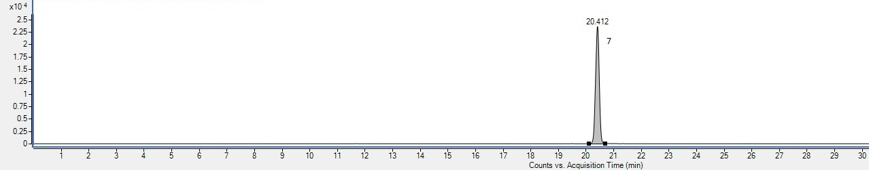

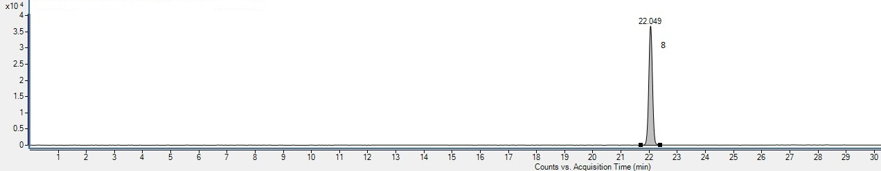

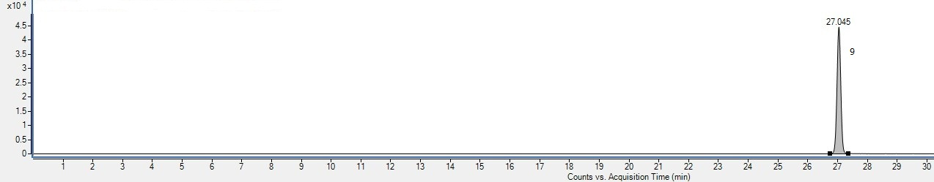

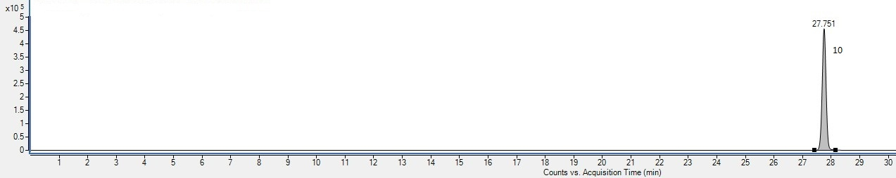
图1 非那雄胺等10种组分标准溶液的多反应监测提取离子图
（1.尼鲁米特；2.羟基氟他胺；3.比卡鲁胺；4.氟罗地尔；5.氟他胺；6.非那雄胺；7.环丙孕酮；8.醋酸环丙孕酮；9.度他雄胺；10.依立雄胺）

附录A
非那雄胺等10种组分的相关信息
表A.1 非那雄胺等10种组分的中文名称、英文名称、CAS号、分子式、
相对分子质量及结构式
中文名称 | 英文名称 | CAS号 | 分子式 | 相对分子质量 | 结构式
羟基氟他胺 | Hydroxyflutamide | 52806-53-8 | C₁₁H₁₁F₃N₂O₄ | 292.21 | 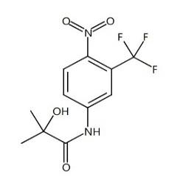
非那雄胺 | Finasteride | 98319-26-7 | C₂₃H₃₆N₂O₂ | 372.54 | 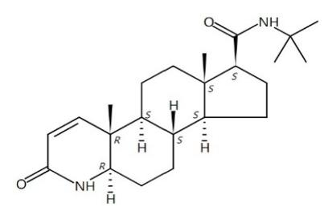
尼鲁米特 | Nilutamide | 63612-50-0 | C₁₂H₁₀F₃N₃O₄ | 317.22 | 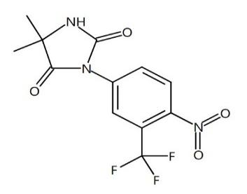
比卡鲁胺 | Bicalutamide | 90357-06-5 | C₁₈H₁₄F₄N₂O₄S | 430.37 | 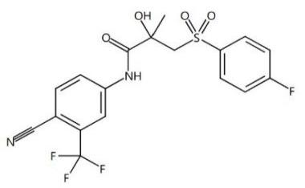
氟罗地尔 | Fluridil | 260980-89-0 | C₁₃H₁₁F₆N₃O₅ | 403.23 | 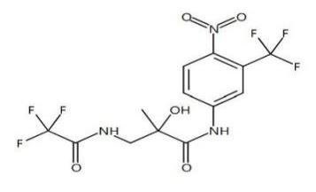
氟他胺 | Flutamide | 13311-84-7 | C₁₁H₁₁F₃N₂O₃ | 276.21 | 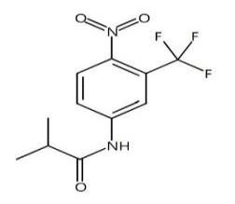
环丙孕酮 | Cyproterone | 2098-66-0 | C₂₂H₂₇ClO₃ | 374.94 | 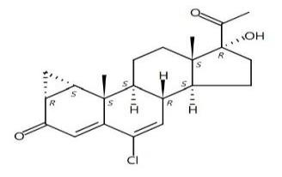
醋酸环丙孕酮 | Cyproterone acetate | 427-51-0 | C₂₄H₂₉ClO₄ | 416.90 | 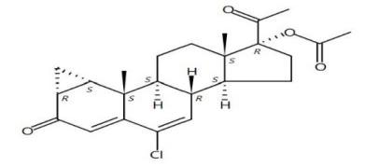
度他雄胺 | Dutasteride | 164656-23-9 | C₂₇H₃₀F₆N₂O₂ | 528.53 | 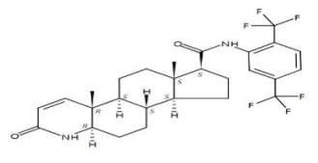
依立雄胺 | Epristeride | 119169-78-7 | C₂₅H₃₇NO₃ | 399.57 | 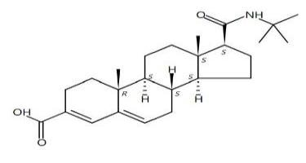

起草单位：上海市食品药品检验研究院
主要起草人：许勇、郑荣、彭兴盛、韩晶
验证单位：山东省食品药品检验研究院、广东省药品检验所、江西省药品检验检测研究院

